Сценарий интеллектуальной квест-игры «Петр I и его славные дела»
Подготовила воспитатель БОУ ОО «Созвездие Орла» Щербакова А.А.
Цель: привлечь внимание молодого поколения к реформам Петра I, расширение знаний о вкладе его реформ в развитие государства, промышленности, науки, искусства, военно-морского дела, образования и других областей деятельности человека.
Задачи:
- формирование интереса к деятельности и личности Петра I, его реформам, внешней и внутренней политике государства;
- расширение представлений о роли и значении личности в истории;
- формирование чувства уважения к прошлому своей Родины, чувства патриотизма;
- развитие познавательной активности обучающихся, логического мышления, интеллекта и внимания, умения быстро и четко отвечать на поставленные вопросы.
Необходимое оборудование и материалы:
Компьютер, проектор,
Листы квадратные (по количеству участников) для станции 2,
10 игровых полей для станции 1, 2 ручки, маршрутные листы для пяти команд.
Форма проведения: командная, групповая.
Возрастная группа: 7-11 классы
Количество участников: 25-30 человек
Продолжительность игры: 1,5 – 2 часа

Ход мероприятия:

Организационный момент.
Участники распределяются на команды по 5-8 человек.
Ведущий:
Самодержавною рукою
Он смело сеял просвещенье,
Не презирал страны родной:
Он знал ее предназначенье.
То академик, то герой,
То мореплаватель, то плотник,
Он всеобъемлющей душой
На троне вечный был работник
Пушкин А.С. «Стансы», 1826
9 июня 2022 года исполняется 350 лет со дня рождения первого российского Императора Российского государства Петра I – великого исторического российского деятеля, принесшего славу нашему Отечеству. Петр I относится к числу наиболее значимых фигур отечественной истории. Внимание к его личности и многообразной деятельности не ослабевает.
Сегодня вам предлагаем поиграть в интеллектуальную квест-игру «Петр I и его славные дела». Вас ждут пять станций с разноплановыми заданиями, за выполнение которых вам будут начисляться баллы. После прохождения всего маршрута вы возвращаетесь на исходную точку и меняете баллы на слова, из которых нужно будет составить фразу. Победившей считается та команда, которая составит фразу первой.
Сейчас вам нужно определиться с названием для команды и капитаном.
Маршрутные листы:
Название команды
_________________________________

Станция | баллы
«Россия – морская держава»
«Дедушка русского флота»
«Потешные войска»
«Кунсткамера – первый российский музей»
«Академия наук»

Название команды
_____________________________________

Станция | баллы
«Дедушка русского флота»
«Потешные войска»
«Кунсткамера – первый российский музей»
«Академия наук»
«Россия – морская держава»

Название команды
_____________________________________

Станция | баллы
«Потешные войска»
«Кунсткамера – первый российский музей»
«Академия наук»
«Россия – морская держава»
«Дедушка русского флота»

Название команды
_____________________________________

Станция | баллы
«Кунсткамера – первый российский музей»
«Академия наук»
«Россия – морская держава»
«Дедушка русского флота»
«Потешные войска»

Название команды
_____________________________________

Станция | баллы
«Академия наук»
«Россия – морская держава»
«Дедушка русского флота»
«Потешные войска»
«Кунсткамера – первый российский музей»

Станция 1: Россия – морская держава.
Максимальное количество баллов – 25. За каждый правильный ответ начисляется 5 баллов.
Цель игры - попасть и потопить пять кораблей на игровом поле. Игровое поле это квадрат, состоящий из 10 строк, обозначенных числами, и столбцов, обозначенных буквами. Координаты кораблей определяются пересечениями. На игровом поле расположено десять однопалубных кораблей. Попадание засчитывается в случае правильного ответа на вопрос. На обдумывание ответа 1 минута.
Вопрос 1: (5 б.)
Какой корабль Петр I называл «дедушкой русского флота»?
А) корабль «Орел», Б) бот «Святой Николай», В) струги стрельцов, Г) ладьи князя Святослава.
Ответ: бот «Святой Николай»
Вопрос 2: (5 б.)
Какой из кораблей на протяжении долгих лет Северной войны был флагманским и самым любимым кораблем царя?
А) «Штандарт», Б) «Полтава», В) Ингерманланд, Г) «Гото Предестинация».
Ответ: Ингерманланд
Вопрос 3: (5 б.)
В каком городе Петр I получил свидетельство корабельного мастера:
А) в Архангельске, Б) в Саардаме, В) в Лондоне, Г) в Кенигсберге
Ответ: в Лондоне
Вопрос 4: (5 б.)
Царь приказал закупить материю для флагов трех цветов неслучайно, так как каждый цвет символизирует что-то свое «суд честный», «совестная чистота» и «вера». Как вы понимаете эти выражения? Что символизирует каждый цвет русского флага, который водружали на русских кораблях?
Ответ: «суд честный» - красный цвет, символизирует силу народа, его кровь, пролитую за Отечество; «совестная чистота» - белый цвет, символизирует мир, чистоту и непорочность; «вера» - синий цвет, символ веры и верности.
Вопрос 5: (5 б.)
В 1719 году крестьянин Ефим Никонов в Челобитной Петру I доносил об изобретении им «потаенного» судна. В 1722 году первое в мире «потаенное» судно было спущено на воду и в присутствии Петра I проходило испытания.
Что это было за судно?
Ответ: первая подводная лодка
Вопрос 6: (5 б.)
Что такое «государева дорога»?
А) гидротехническое сооружение для обеспечения прохода кораблей к Азову, 1696 г.; Б) создание транспортной системы для перевозки строевого леса к верфям на Балтийском море, 1703-1709 гг.; В) транспортные коммуникации для строительства морских фортов Петропавловской крепости и Кронштадта; Г) гать, предназначенная для доставки двух малых фрегатов из Белого моря на Ладожское море и в Неву.
Ответ: гать
Вопрос 7: (5 б.)
После поражения под Нарвой в 1700 году государь решил полностью отойти от традиций ведения войны в русском войске. Флаг царя московского больше не использовался – его заменил русский штандарт. Петр I отказался от «Флага царя Московского» и принял в качестве своего штандарта принципиально новый флаг. В качестве флага военного флота утверждался Андреевский флаг, а бело-сине-красный флаг оказался связан с российским торговым флотом. Какого цвета был официальный флаг Петра I? Что было изображено на нем?
Ответ: желтое полотнище с черным двуглавым орлом, держащим в клювах и лапах карты четырех морей
Вопрос 8: (5 б.)
Блестящие победы русского оружия объяснялись не только мужеством, отвагой и умом русских моряков и капитанов, но и отличной подготовкой тех, кто служил во флоте. Петр I понимал государственную важность наличия учебного заведения, которое должно готовить флотоводцев, инженеров, артиллеристов, топографов. Именно поэтому в 1701 году, после конфузии под Нарвой, указом Петра I была создана специальная школа: «Школа оная не только потребна к единому мореходству и инженерству, но и артиллерии и гражданству…» Сначала Школа находилась в Москве, в Сухаревой башне. В 1715 г. высшие классы были переведены в Санкт-Петербург. Скажите, как называлась эта школа и какое название она носит сейчас?
Ответ: школа математических и навигацких наук, сейчас это Морская академия.
Вопрос 9: (5 б.)
Осенью 1714 года в Москве он был зачислен в Морскую школу. В 1720-е годы уже нес службу на кораблях Балтийского флота в должности навигатора, ученика штурмана, участвовал в Великой северной экспедиции, открыл самую северную точку континентальной Евразии, которая позже была названа в его честь. О каком русском полярном мореплавателе, выпускнике первой морской школы идет речь?
Ответ: Семен Иванович Челюскин
Вопрос 10: (5 б.)
В 58 томе Энциклопедического словаря Блокгауза и Ефрона, вышедшего в 1903 году, рассказывается о взятии войсками Петра I Нотебурга в ходе Северной войны: «Особый отряд был переправлен на берег: прервав сообщение крепости с Ниеншанцем. Флотилия блокировала ее со стороны Ладожского озера. На самолете была устроена связь между обоими берегами Невы».
Скажите, неужели в 18 веке были самолеты? Благодаря чему была устроена связь между обоими берегами Невы?
Ответ: Самолетом в 18 веке называли самоходные паромы, движущиеся силой речной струи.
Станция 2: «Дедушка русского флота»
Максимальное количество баллов – 25. Каждый участник создает корабль в технике оригами, затем команда выбирает наиболее удачную поделку и ведущий ее оценивает.
Царь Петр I создал первый русский флот, который стал одним из сильнейших флотов, в его состав входили линейные корабли, фрегаты, галеры, шнявы. Стремясь воздействовать на всех своим личным примером, Петр был первым работником в своей стране. Действительно, он трудился необычайно. Вообще, день Петра был полон самого разнообразного труда, и он оправдывал своим образом жизни любимую свою поговорку: «Делу время, потехе час».
Предлагаю вам создать из бумаги в технике оригами свой корабль.
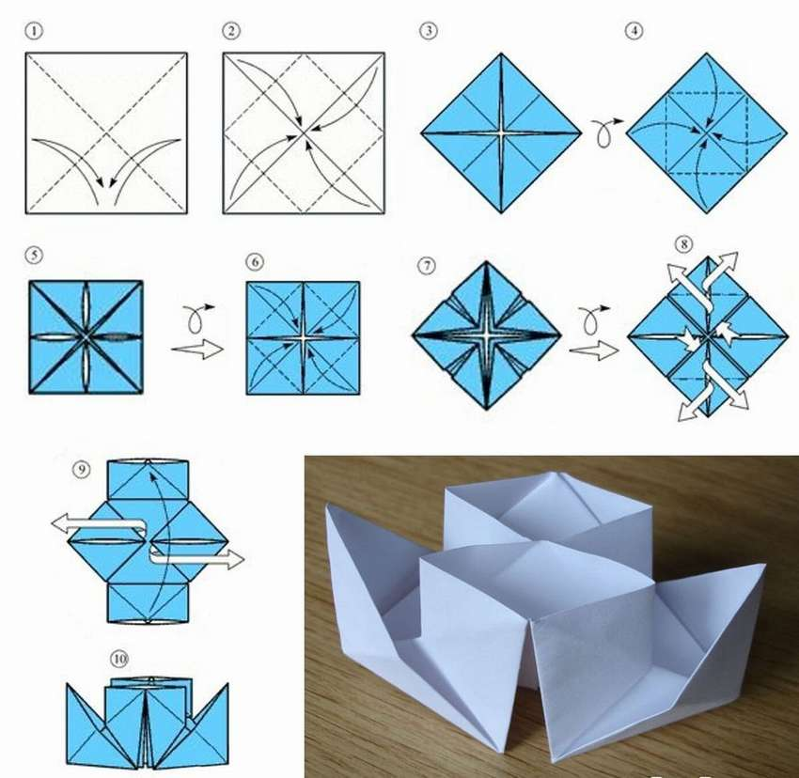

Станция 3: «Потешные войска Петра»
Максимальное количество баллов – 15. Каждый правильный ответ оценивается в один балл.
Потешные войска или Потешные полки – особое формирование войск и сил для обучения и воспитания солдат «армии нового строя» и их командиров из подданных русского царства, созданное царевичем Петром Алексеевичем.
Учитывая собственный опыт, приобретенный в потешных войсках и сражениях, Петр I со своими сподвижниками не только провел военную реформу в стране и создал армию нового образца, но и разработал первую в истории России программу военно-профессиональной ориентации.
Сейчас команда делится на две группы, становитесь друг за другом. Ведущий задает одновременно вопрос для двух участников, знающий ответ поднимает руку. В случае правильного ответа – вся его группа делает шаг вперед, если ответ неверен – шаг назад. Если ответ не верен, отвечает второй участник.
Блиц-викторина:
- Назовите фамилию Петра I? (Романов)
- Как называются отборные части русской армии, начало которым положили потешные полки? (гвардия)
- В каком году начался отбор в потешные войска? (в 1683 году)
- Какой полк был первым? (Преображенский)
- Как звали первого русского солдата? (Сергей Бухвостов)
- Почему Преображенский и Семеновский полки назывались именно так? (в честь сел, в которых они стояли)
- Как стали называть царевича Петра после появления в арсенале потешных войск пушек? (Господин Бомбардир)
- Как называлась крепость, возведенная в селе Преображенском по всем правилам военной науки того времени? (Пресбург)
- На каком озере была построена «Потешная» флотилия? (озеро Плещеево)
- Какого цвета была форма Семеновского полка? (синей)
- Какого цвета была форма Преображенского полка? (зеленой)
- Как звали друга Петра I, незнатного рода, служившего в потешных войсках, будущего светлейшего князя? (Александр Меньшиков)
- Назовите военные приемы, которые изучались и применялись в потешных войсках? (штурм, осада, подкоп, переправа, траншеи, взрывная техника, высадка десанта)
- Зачем Петр I приказал солдатам примотать на левую ногу сено, а на правую – солому? (чтобы научить различать лево-право)
- Для потешного полка был построен небольшой фортификационный город. Как он назывался? (Пресбург)

Станция 4: Кунсткамера – первый российский музей
Максимальное количество баллов – 25. Баллы начисляются в зависимости от количества использованных участниками подсказок.
Кунсткамера в Санкт-Петербурге была открыта в 1714 году по указу Петра I. Это первый общедоступный музей России и один из старейших этнографических музеев мира (музей этнографии и антропологии). Кунсткамера – первый российский музей для «поучения и знания о живой и мертвой природе, об искусстве человеческих рук», учреждение, с которого началось музейное дело России.
Кунсткамера изначально представляла собой собрание редкостей, но редкостей не только как нечасто встречающегося или действительно аномального, но и того, что является нормальным развитием природы, но спрятано от глаз человека. Музей оказывается не только собранием предметов, но и вместилищем знаний человека о мире и о нем самом.
Вам необходимо угадать экспонат кунсткамеры используя как можно меньше подсказок. За правильный ответ с использованием 1 подсказки – 5 б., двух подсказок – 4 б., трех подсказок – 3 б.
Задание 1: вам предстоит угадать один из самых известных научных инструментов.
Подсказка 1: Создать необычное устройство, настоящую «вселенную в миниатюре», диаметром 3,1 и весом около 3 тонн, велел хозяин Готторпского замка герцог Фридрих III еще в середине XVII века. Отсюда и название экспоната.
Подсказка 2: Снаружи изображалась земная поверхность, внутри же размещалась карта небесных сфер. При этом он должен был вращаться, совершая полный оборот за 24 часа.
Подсказка 3: Есть в каждом кабинете географии. Привычное всем название переводится с латинского языка как «шар». Он представляет собой самую точную модель планеты.
Ответ: Готторпский глобус
Задание 2: Что входит в состав удивительной коллекции, связанной с увлечением Петром I медициной?
Подсказка 1: Царь стремился все «попробовать своими руками», будь то строительство кораблей, стрельба из пушек или изучение часовых механизмов. В том же ряду стояла и медицина. Доказательство профессиональных успехов Петра в одном из направлений хирургии – удивительная коллекция, которая хранится в Кунсткамере.
Подсказка 2: Впервые Петр увидел, как делают данную операцию в Голландии у цирюльника. В Европе этим ремеслом часто занимались именно они. Царь попросил цирюльника рассказать о том, что увидел, и показать сам процесс; впоследствии Петр сам начал в нем участвовать.
Подсказка 3: По свидетельствам его подданных, при себе он всегда имел набор инструментов, например, носил с собой «пеликан» - аналог современных щипцов. Считается, что всем больным Петр I платил по одному шиллингу за удаление …
Ответ: коллекция зубов, удаленных лично Петром I.
Задание 3: как называется китайская заводная игрушка, хранящаяся в Кунсткамере?
Подсказка 1: Один из старейших экспонатов Кунсткамеры – пример синтеза восточного искусства и европейской механики. Механическая игрушка представляет собой утонченное прогулочное судно, на котором вместе со своей свитой путешествует богатый китаец.
Подсказка 2: Этот кораблик называется в память об императоре Цинь Ши-хуане, жившем в III веке до н.э. Это хозяин поднебесной частенько задумывался о вопросах бессмертия и направил в неизвестность череду экспедиций, которые призваны были найти в море острова с небожителями. Император полагал, что бессмертные движутся по времени именно на таких кораблях.
Подсказка 3: Это фантазия китайского мастера о том, как мог бы выглядеть небесный корабль. Название корабля совпадает с названием одной шахматной фигуры.
Ответ: Ладья небесная
Задание 4: Как называется прибор, по которому Петр I определял время? Дайте полное название с указанием принципа работы.
Подсказка 1: Во времена Петра I возникают инструментальные мастерские по производству стационарных и портативных приборов, определяющих время.
Подсказка 2: Петр I проявлял интерес к этим приборам, хорошо знал их устройство. Он даже написал инструкцию по их изготовлению и принимал участие в создании нескольких приборов в своей «токарне».
Подсказка 3: Аналогичные приборы с данным принципом работы появились еще в глубокой древности и являются первыми приборами, определяющими время.
Ответ: солнечные часы
Задание 5: Вам предстоит угадать удивительный экспонат из коллекций природных диковин Петра I.
Подсказка 1: По преданию на Васильевском острове в городе Санкт-Петербург Петр I увидел «диковинное дерево». Ветка вырастала из ствола и обратно входила в него на подобие ручки кувшина. Петр назвал его «дерево-монстр». Царь приказал спилить дерево и сделать экспонатом Кунсткамеры.
Подсказка 2: Именно на месте, где найдено это дерево, Петр приказал построить здание для Кунсткамеры. Этот вид дерева прочно связан с царем еще и тем, что прямые и ровные стволы лучше всего подходили для корабельных мачт.
Подсказка 3: По народным приметам ветки этого дерева с густым смолистым ароматом отгоняли нечистую силу. Может быть, поэтому Петр I приказал «учинить некоторые украшения от древ и ветвей» этого дерева на празднование Нового года.
Ответ: Сосна
Задание 6: Как называется экспонат тератологической коллекции Кунсткамеры?
Подсказка 1: Начало экспозиции Кунсткамеры было положено в том числе и указами Петра I о приобретении различных «уродов, монстров и других природных аномалий». Так в Кунсткамере появилась коллекция уродцев или монстров, которую начал собирать Петр при своей жизни и которая, разумеется, впоследствии пополнялась новыми экземплярами. Кстати, тератология – наука об уродствах. Это один из самых известных экспонатов данной экспозиции.
Подсказка 2: Экспонат представляет собой чучело животного с хорошо заметной мутацией.
Подсказка 3: Это детеныш крупного рогатого скота. Одной достаточно важной части тела у него две.
Ответ: Двухголовый теленок.

Станция 5: Академия наук
Максимальное количество баллов – 25. Количество баллов зависит от выбранных вопросов.
Вам предлагается выбрать 5 вопросов из следующих областей знаний:
«Ученье книжное»,
«Собрание ученых и искусных людей»,
«Совершенствование наук и художеств».
Каждый вопрос предполагает свое количество баллов. Вы можете выбрать любой вопрос. В случае правильного ответа, вам засчитываются те баллы, которые предполагал вопрос.
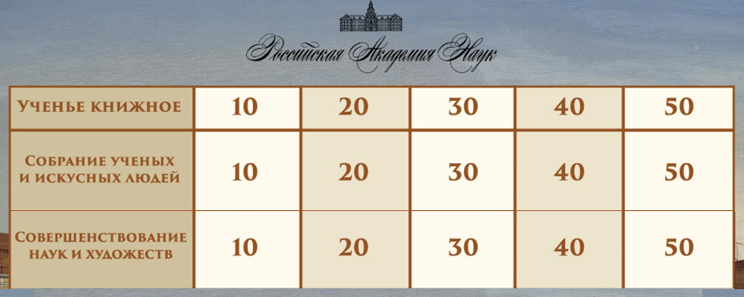
Ученье книжное:
1 б. – В 17 веке в русский язык проникает целый ряд иностранных слов (военные и ремесленные термины, названия некоторых бытовых предметов и другие). С петровских времен существуют в нашем языке такие иностранные слова как алгебра, глобус, оптика, крейсер и другие. Заимствование этих слов было явление прогрессивным, эти слова обогащали русский литературный язык.
Послушайте слова и ответьте на вопрос: вагон, корзина, здание, ремень, канал. Это слово пришло к нам в эпоху Петра. В немецком языке оно являлось производным от слов тростник, трубка. Что это за слова?
Ответ: канал
2 б. – Петр I хорошо знал адицию, субстракцию, мультипликацию и дивизию. В его времена эти действия знали далеко не все, и Петр настойчиво заставлял их изучать своих сподвижников. Сейчас данные действия знает каждый школьник. Что это?
Ответ: это арифметические действия: адиция – сложение, субстракция – вычитание, мультипликация – умножение, дивизия – деление.
3 б. – В книгах Петру Великому был важен не только шрифт, но и «сенс», потому царь с пристрастием оценивал работу переводчиков и неустанно давал им рекомендации. Переводам надлежало быть предельно внятными, основанными на строгом знании предмета и лаконичными. Что было важно царю и что такое «сенс»?
Ответ: смысл, то есть содержание
4 б. – Прекрасно образованные люди были в России и до реформ Петра I. Но новое время требовало других, сугубо прикладных знаний. В 1688 году, когда юный Петр захотел узнать, как работает астролябия, только иноземец смог ответить на этот вопрос. Что такое астролябия?
Ответ: Это инструмент, которыми можно брать дистанции, или расстояние не доходя до того места, один из старейших астрономических инструментов, служивший для измерения горизонтальных углов и определения широт и долгот небесных тел.
5 б. – Определите как назывались науки, определение которых звучало так: «оно же учение небесное», «сие бо учение вещей размерение» и «учит зрети лучей к вещем прострети».
Ответ: «оно же учение небесное» - астрономия, «сие бо учение вещей размерение» - геометрия и «учит зрети лучей к вещем прострети» - оптика.
Собрание ученых и искусных людей:
1 б. – О какой известной личности эпохи Петра I идет речь? Известно, что он незнатного рода, образования не получил никакого, оказался блестящим самоучкой, которого отличали огромная энергия и преданность царю, в зрелые годы стал обладателем всевозможных титулов и званий, занимался этот человек кораблестроением, формированием полков, артиллерией и прочими делами государства.
Ответ: Александр Данилович Меньшиков
2 б. – Его называли колдуном с Сухаревой башни. Он преуспел и на войне, и в делах мирных: усовершенствовал отливку пушек, командовал при Полтаве всей русской артиллерией, подписал мир со шведами. Одни из первых ученых-экспериментаторов, математик, астроном. В Сухаревой башне устроил первую в стране обсерваторию.
Ответ: Яков Брюс
3 б. – В 1701 году по распоряжению Петра I был назначен преподавателем школы «математических и навигацких, то есть мореходных наук учения», помещавшихся в здании Сухаревой башни. В 1703 году вышел в свет его учебник по арифметике.
Ответ: Магницкий Леонтий Филиппович
4 б. – Этого человека можно назвать едва ли не самым образованным для своего времени. Окончил Киевскую академию, затем учился в Кракове, Львове и Риме. Он поддерживал все начинания Петра I, прославлял его деяния. Написал книгу «История императора Петра Великого», создал школу для сирот. Был блестящим оратором и публицистом.
Ответ: Феофан Прокопович
5 б. – Сын органиста, он достиг самой вершины власти. Славился острым языком, в 1722 году стал генерал-прокурором Сената. Царь высоко ценил его за верность делу, за ум и прямоту.
Ответ: Павел Иванович Ягужинский
Совершенствование наук и художеств:
1 б. – Какое наказание ожидало учеников петровских школ и училищ, если они прогуливали занятия?
Ответ: в случае прогулов в 1707 году по указу царя взимались штрафы
2 б. – Петр I много внимания уделял воспитанию подрастающего поколения. Правилам поведения был посвящен целый учебник, который учил молодого человека, как нужно вести себя в обществе. Что это была за книга?
Ответ: «Юности Честное зерцало»
3 б. – В 1717 году, проведя почти три года в дороге, в Петербург прибыл подарок из немецких земель. Это было настоящее техническое чудо. Огромный полый шар – три с лишним метра в диаметре, массой более трех с половиной тонн. С помощью водяного привода крутился вокруг своей оси. О каком техническом чуде идет речь?
Ответ: глобус
4 б. – Что общего в 18 веке было между чтением газеты «Ведомости» и обедом в ресторане Астория у главной аптеки на Красной площади?
Ответ: Тот, кто прочитает газету от начала и до конца, имел право на бесплатный обед в Астории. Так Петру I приходилось «внедрять» просвещение на русской земле.
5 б. – Изучив геодезию и картографию, выпускники Морской академии отправлялись в разные концы страны «для сочинения ландкарт» - географических карт, с которыми в России было плохо. «Море сие не кругло, как воображали себе прежние географы, но продолговатый имеет вид». О каком море идет речь?
Ответ: Каспийское море.

Команды после прохождения всех станций возвращаются в исходную точку. Ведущие проверяют количество баллов у каждой команды.
Раздают капитанам слова, из которых команда складывает фразу.
(команда, набравшая от 80 баллов – получает все слова; от 79 до 50 баллов – минус одно слово; от 49 до 25 баллов – минус два слова)

Петр Первый / уникальная / личность / во всей / русской истории.

Ведущая озвучивает цитату и объявляет победителей квест-игры.

